4/8 データベース基礎

メモリ：「メモリ」の中に保存された情報はコンピュータの 電源が切れると消える。（揮発性）
ハードディスクor SSD：保存された情報はコ ンピュータの電源が切れても消えません(不揮発性)
RDBMS: リレーショナルデータベース管理システム(ソフトウェア)

データベースと言えばリレーショナルデータベース（データを表形式で取り扱う）
昨今のシステム開発ではリレーショナルデータベースを使用することが多い

RDBMSの種類
・有償の製品：高いライセンス料を払う代わりに、トラブルや問題が発生した際に開発元のベンダーが責任を持ってサポートをしてくれる部分
・無償の製品：SQLはほぼ全てのRDBMSにおいて共通に使える言語

リレーショナルデータベース
→現在最も普及しているデータベース。特徴は、データを表形式のテーブルで扱う点
表の行のことを 「レコード」
表の列のことを「フィールド」または「カラム」
表のことを「テーブル」
リレーション：テーブル同士の関係
2つ以上のテーブルから関連性のあるテー ブルを結合して新しい表を作り出力することができる。
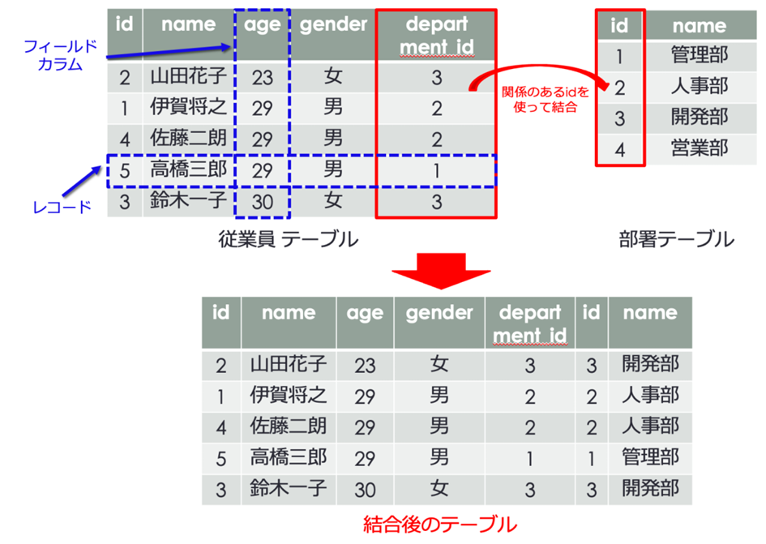
テーブルの主キー
主キー：各テーブルから１行を特定するためのフィールドのこと
主キーに格納される値 は、他と重複してはいけない。
null値(何も入っていないこと)であってもいけない。
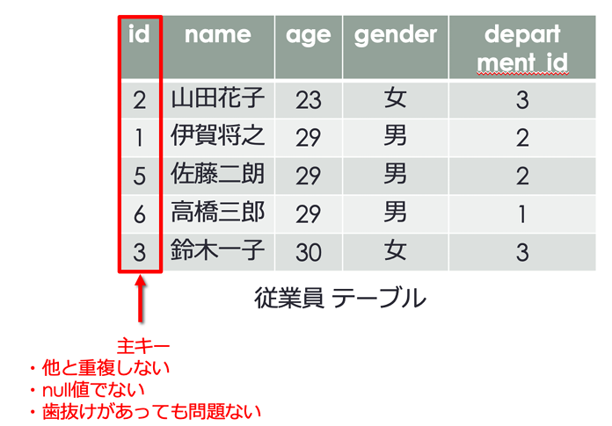
主キーを作成するときの注意点としては「意味のない数値を主キーとする」ことが大切
従業員番号：「他と重複しない」「null値でない」値として主キーの条件を満たしますが「意味がある数値」

SQL(Structured Query Language)
→SQLとはStructured Query Languageの略。
RDBMSにおいて、データの操作や定義を行うための言語
SQLの命令の種類：DML,DDL,DCL,TCLの４種類
DML(Data Manipulation Language)：最もよく使うSQL
データの挿入や検索、更新、削除などを行う命令の総称
・SELECT - データを検索する(○)
・INSERT - データを挿入する(○)
・UPDATE - データを更新する(○)
・DELETE - データを削除する(○)
→ CRUDという

DDL(Data Definition Language)：
テーブルなどの作成や削除、各種設定などを行う命令の総称
DCL(Data Control Language)：データに対するアクセス制御を行うため命令の総称
・GRANT - 特定のデータベース利用者に特定の作業を行う権限を与える
・REVOKE - 特定のデータベース利用者から既に与えた権限を剥奪する

トランザクション制御言語(TCL)：トランザクション(後述)の開始や終了を行う命令の総称

SQLの基本構文
・SQL文の終わり(文と文の区切り)には「;」を付ける
・大文字、小文字の区別はない (通常SQLのキーワードは大文字で書く)
・文字列や日付を表す時はシングルクォーテーション[‘]で囲む
(例) '山田太郎' '2020-08-03' 'It''s a pen.' ←最初の'をエスケープ記号と言う
・コメントについて - - ・・・ 一行コメント
/* */ ・・・ 複数行コメント
※pgAdmin4の場合のショートカット ・・・ Ctrl + / (一括コメント)
・・・ Ctrl + Shift + / (一括コメント)

データ型：SQLの規格で定められたものと、PostgreSQLなど、各RDBMS固有のもの
→integer：整数
Serial：整数(自動発番) ※主に主キーで使います
Text：文字(文字数制限無し)
Timestamp：日付・時刻型

データの追加
INSERT INTO テーブル名 ( フィールド名のリスト )
VALUES ( 挿入する値のリスト )
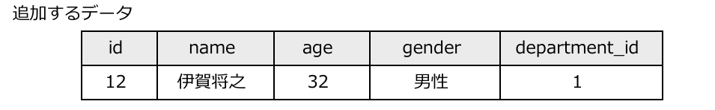
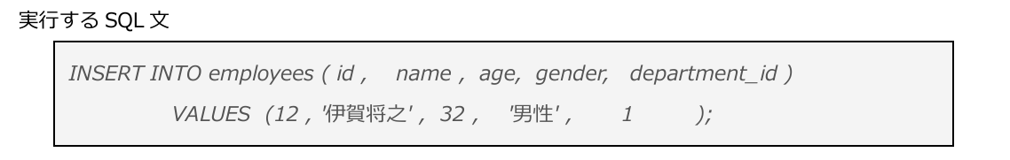

データの検索：SELECT
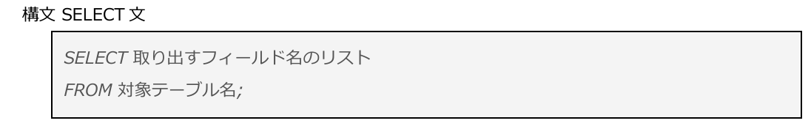
employees テーブルからnameとage のみを検索する場合
→ select name, age from employees;
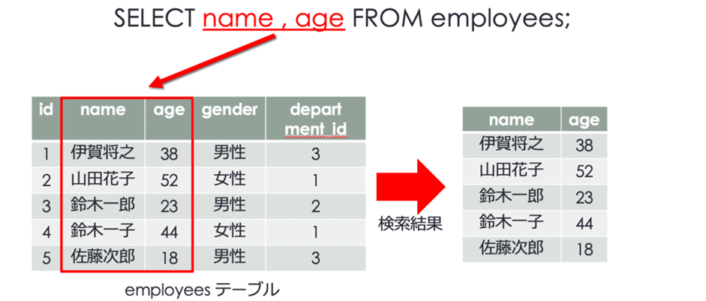
employees テーブルから全フィールドを検索する場合
→ select * from employees;
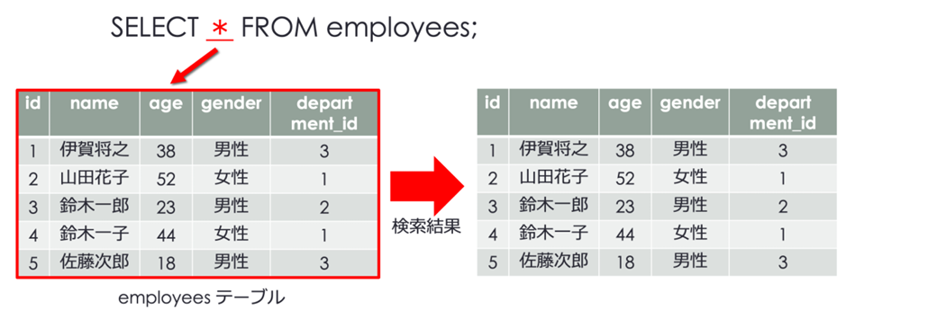

employees テーブルからidが3 の従業員を絞り込んでnameだけを検索する
→ select name from employees where id = 3;
employees テーブルからgenderが男性の従業員を絞り込んでnameとgenderだけを検索する
→ select name from employees where gender = ‘男性’;
※nullに関しては＝が使えない

employees テーブルからageが30未満でかつ男性を検索
→ select * form employees where age < 30 and gender = ‘男性’;

検索した結果をある条件で並べ替えを行いたい場合：ORDER BY
ex) employees テーブルの全行をageの昇順で並び替える
→ select * from employees order by age ASC(昇順);

employees テーブルのdepartment_idの昇順で並び替える、もしdepartment_idが同じだった場 合はage の降順で並び替える
→ select * from employees order by department_id, age DESE(降順);

データの更新：UPDATE
Ex) Emploees テーブルのnameを全て「test」にage を全て「22」に更新する
→ update employees set name = ‘test’, age = 22;
全ての人の年齢を1増やす = UPDATE employees SET age = age + 1;

行の絞り込み: where
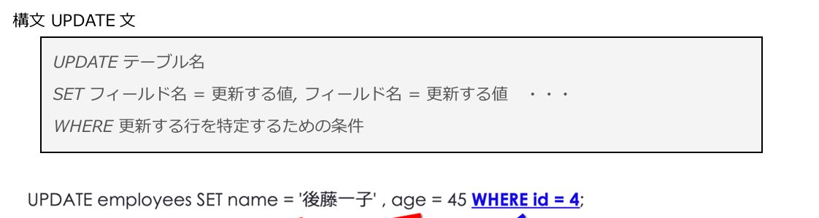
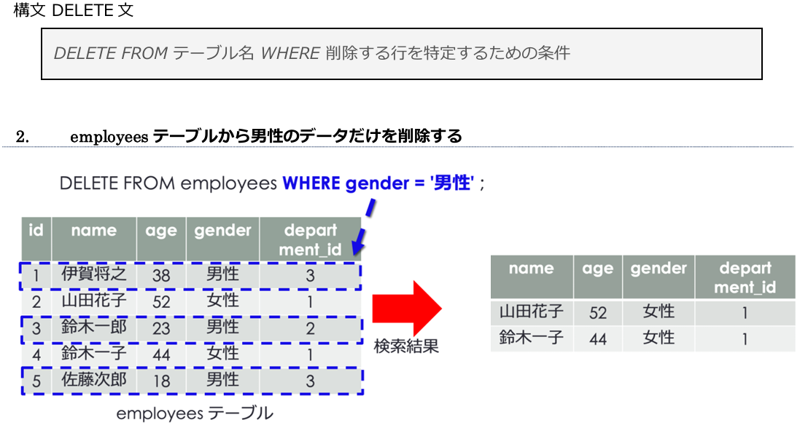

pgAdmin演習
select * from employees;
select name, age from employees where age >= 25;
select * from employees order by age;
select * from employees where age >= 25 and gender = '男性';

テーブルの結合：実際の業務では複数のテーブルを結合させて複 数のテーブルから情報を取得する。テーブルの結合は主に内部結合と外部結合がある。
内部結合：
2つのテーブルを結合してデータを取得する方法の中で、指定したそれぞれのテーブルのカラムの値が一 致するデータだけを取得する方法
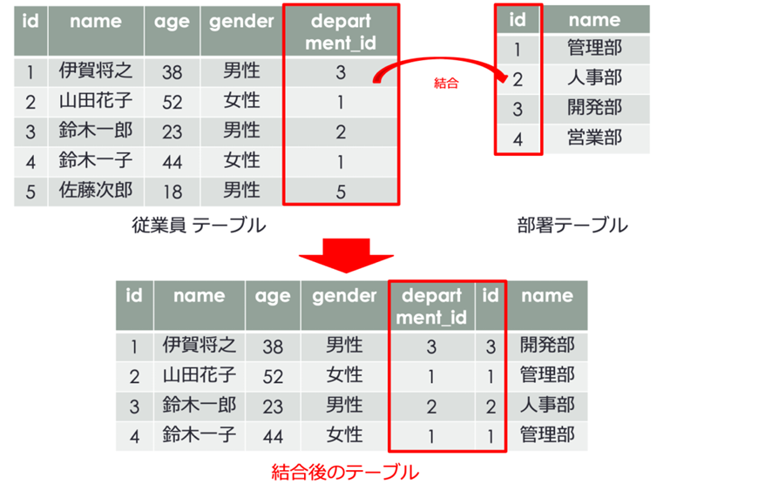
上記の例は従業員テーブルと部署テーブルを内部結合させた例です。２つのテーブルに共通する部署ID をキーにして結合しておりキーが一致する行を結合させて結果として表示させています。 会社IDが5＆部署IDが4のように片方のテーブルにしか会社IDが無いデータは結合結果に含まれません。
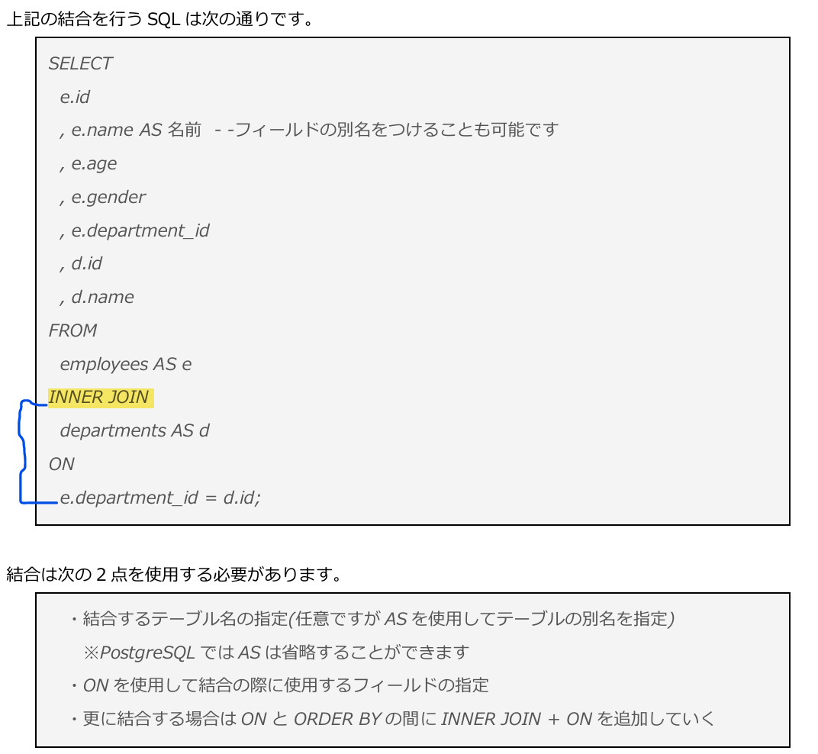
INNER JOINを使用した場合でも、今まで通りWHERE句や、抽出するフィールドの指定、ORDER BY句の使用可。
Ex) 年齢が30歳以上の社員の名前と部署名を従業員テーブルのIDで昇順 にソートして抽出するSQL
→ 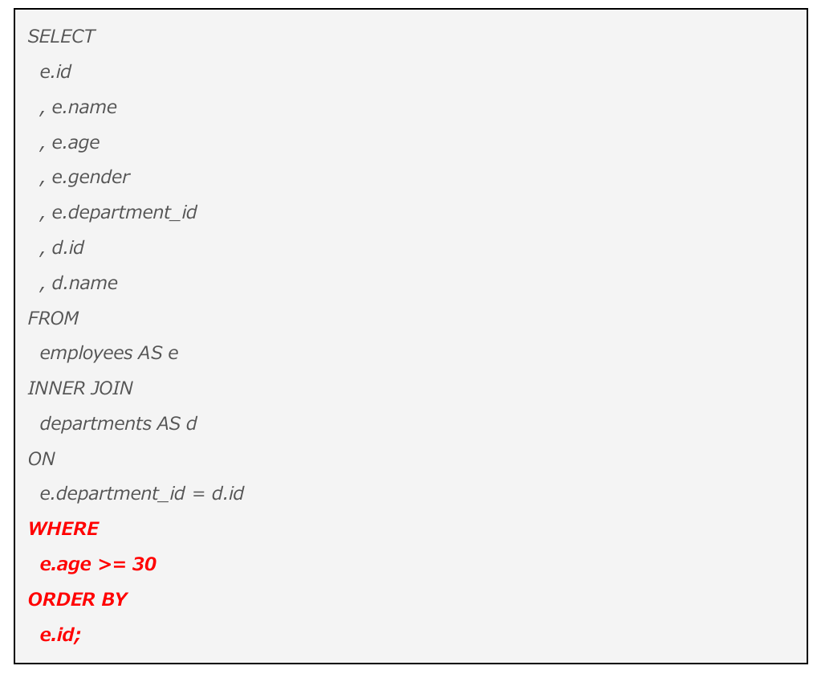
外部結合：、指定したそれぞれのテーブルのカラムの値が一致するデータだけではなくどちらかのテーブルにだけデータがある場合も合わせて取得する結合方法
・左外部結合（LEFT OUTER JOIN）
・右外部結合（RIGHT OUTER JOIN）
・完全外部結合（FULL OUTER JOIN）

文字列の曖昧検索：検索を行SELECT文において、WHERE句の中でLIKE演算子を使用すると文字列の曖昧検索可
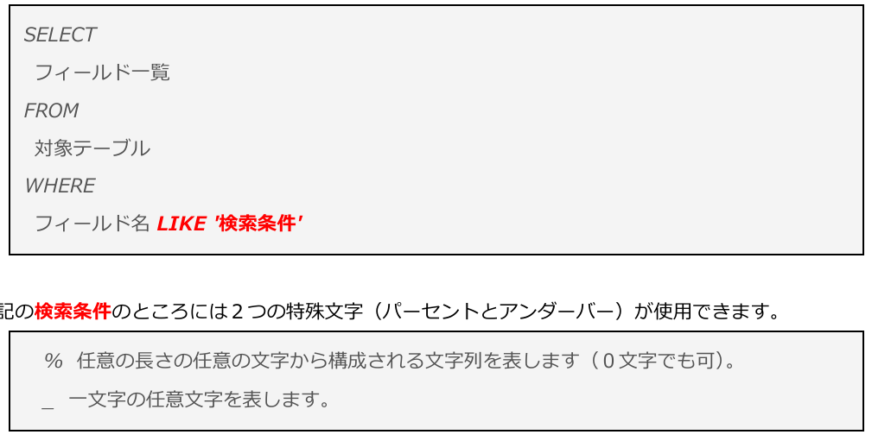

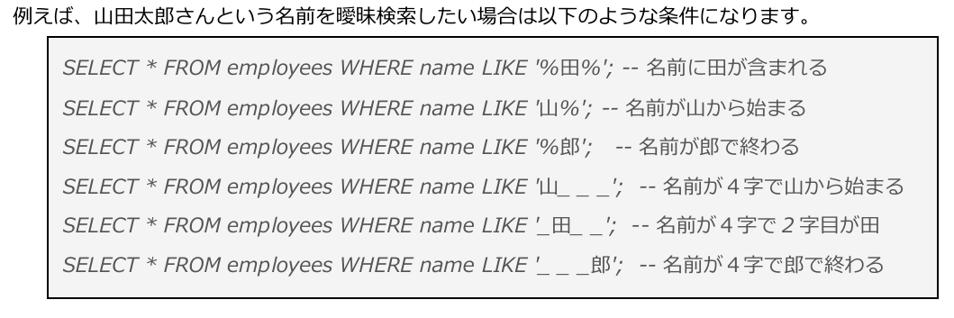
LIMIT：取り出す行数を絞り込むことができる
SELECT * FROM employees ORDER BY id LIMIT 3 ;
※OFFSETとあわせて使用することにより、最初からではなく「2行目から3行だけ」といった指定ができる。LIMITの後に「OFFSET 開始行-1」といった形式で指定します(開始行は0から数え始める ため2行目からという場合は1を指定する。
SELECT * FROM employees ORDER BY id LIMIT 3 OFFSET 1 ;

※LIMITとOFFSETはページング処理を行う時に使う

複数の行をグループごとにまとめる
GROUP BY：指定したフィールドの値のうち、同じ値をもつものに関しては、まとめて(グループ化して)扱う
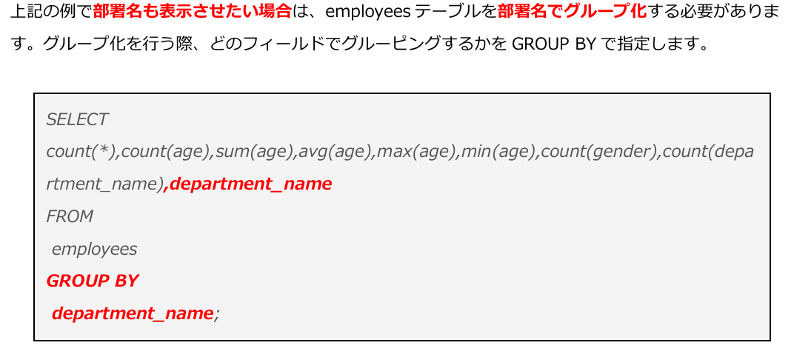

まとめた後の表に対する行の絞り込み：
GROUP BY句によってグルーピングされた結果に対して行の絞り込みを行いたい場合はHAVING句を 使用できる
